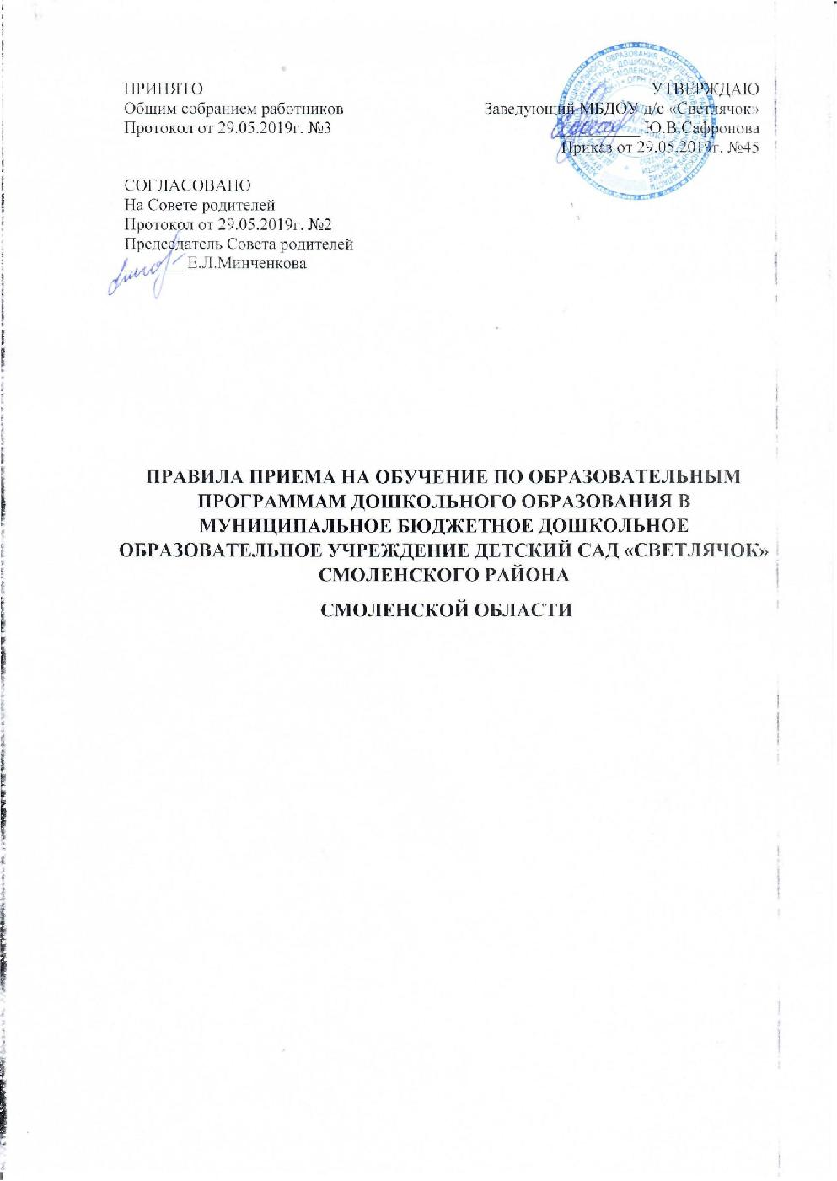
1. Общие положения
1.1. Настоящие Правила приема на обучение по образовательным программам дошкольного образования в Муниципальное бюджетное дошкольное образовательное учреждение детский сад «Светлячок» Смоленского района Смоленской области (далее – МБДОУ д/с «Светлячок») (далее- Правила) определяют порядок приема граждан Российской Федерации в МБДОУ д/с «Светлячок», осуществляющее образовательную деятельность по образовательным программам дошкольного образования.
1.2. Правила регламентируют порядок предоставления непосредственно на уровне МБДОУ д/с «Светлячок» муниципальной услуги далее (муниципальная услуга) в соответствии с Порядком комплектования муниципальных бюджетных образовательных учреждений, реализующих образовательную программу дошкольного образования, расположенных на территории муниципального образования «Смоленский район» Смоленской области; определяют возможные причины отказа родителям (законным представителям) о приеме (зачислении) ребенка в Детский сад; уточняют перечень обязательных документов, необходимых для приема (зачисления) ребенка в МБДОУ д/с «Светлячок».
1.3. Настоящие Правила принимается общим собранием работников и утверждается заведующим ДОУ, на неопределенный срок.
1.4. Правила разработаны на основании:
- Конвенции о правах ребенка, одобренной Генеральной Ассамблеей ООН от 20.11.89; - Конституции Российской Федерации;
- Федерального Закона от 29.12.2012 № 273-ФЗ «Об образовании в Российской Федерации»;
- Федеральным законом от 24 июля 1998 года № 124-ФЗ «Об основных гарантиях прав ребёнка в Российской Федерации»
- Федерального закона от 25 июля 2002 г. № 115-ФЗ «О правовом положении иностранных граждан в Российской Федерации»
- приказа Министерства образования и науки от 30.08.2013 № 1014 «Об утверждении Порядка организации и осуществления образовательной деятельности по основным общеобразовательным программам - образовательным программам дошкольного образования";
- приказа Министерства образования и науки от 08.04.2014 № 293 «Об утверждении Порядка приема на обучение по образовательным программам дошкольного образования»;
-приказа Министерства просвещения Российской Федерации от 21.01.2019 № 33 "О внесении изменений в Порядок приема на обучение по образовательным программам дошкольного образования, утвержденный приказом Министерства образования и науки Российской Федерации от 8 апреля 2014 г. № 293";
-приказа Министерства образования и науки РФ от 13 января 2014 г. N 8
"Об утверждении примерной формы договора об образовании по образовательным программам дошкольного образования";
-постановления от 19.10.2017 года № 2130 Администрации муниципального образования «Смоленский район» Смоленской области «Об утверждении Административного регламента по предоставлению муниципальной услуги «Прием заявлений, постановка на учет и зачисление детей в муниципальные бюджетные образовательные учреждения, реализующие основную общеобразовательную программу дошкольного образования»
- Устава Детского сада.

2. Прием (зачисление) воспитанников в Детский сад
2.1. Прием (зачисление) воспитанников в МБДОУ д/с «Светлячок» осуществляется по личному заявлению родителя (законного представителя) ребенка при предъявлении оригинала документа, удостоверяющего личность родителя (законного представителя), либо оригинал документа, удостоверяющего личность иностранного гражданина и лица без гражданства в Российской Федерации в соответствии со статьей 10 Федерального закона от 25 июля 2002 г. № 115-ФЗ «О правовом положении иностранных граждан в Российской Федерации», на основании направлений, выданных комитетом по образованию Администрации муниципального образования «Смоленский район» Смоленской области (далее- комитет по образованию) в рамках реализации административных процедур:
• Массовое комплектование МБДОУ д/с «Светлячок» на очередной учебный год:
-до 10 июня текущего года комитет по образованию направляет в МБДОУ д/с «Светлячок» списки детей, направленных в МБДОУ д/с «Светлячок». К спискам прилагаются направления на зачисление, выписанные на каждого ребенка, зачисляемого в МБДОУ д/с «Светлячок»;
-до 30 августа текущего года заявители обязаны явиться в МБДОУ д/с «Светлячок» для оформления документов, необходимых для зачисления ребенка;
-информирование о направлении ребенка в МБДОУ д/с «Светлячок» осуществляется заведующим МБДОУ д/с «Светлячок» одним из следующих способов: с помощью телефонного звонка заведующего МБДОУ д/с «Светлячок» на указанный номер телефона заявителя или почтовым отправлением на адрес заявителя (при невозможности использования других способов информирования)
•Доукомплектование МБДОУ д/с «Светлячок» в течение календарного года:
-основанием является появление свободных мест в связи с отчислением воспитанников;
-до 25 числа каждого месяца в течение года (кроме мая и июля) комитет по образованию направляет в МБДОУ д/с «Светлячок» ведомости со списками детей. К ведомости прилагаются направления на зачисление, выписанные на каждого ребенка, зачисляемого в МБДОУ д/с «Светлячок»;
-до 30 числа каждого месяца в течение года (кроме мая и июля) заведующий МБДОУ д/с «Светлячок» уведомляет заявителя о направлении детей в МБДОУ д/с «Светлячок»;
- в течение 30 дней с момента получения уведомления заявители обязаны явиться в образовательное учреждение для зачисления ребенка.
2.2. В Детский сад принимаются воспитанники в возрасте от 1,5 до 8 лет.
2.3.В приеме в МБДОУ д/с «Светлячок» может быть отказано только по причине отсутствия свободных мест, за исключением случаев, предусмотренных статьей 88 Федерального Закона от 29.12.2012 № 273-ФЗ «Об образовании в Российской Федерации».
2.4. Прием (зачисление) в МБДОУ д/с «Светлячок» осуществляется по личному заявлению родителя при предъявлении оригинала документа, удостоверяющего личность родителя (законного представителя), либо оригинала документа, удостоверяющего личность иностранного гражданина и лица без гражданства в Российской Федерации в соответствии со ст. 10 Федерального закона от 25.07.2002 № 112-ФЗ «О правовом положении иностранных граждан в Российской Федерации». В заявлении родителями (законными представителями) ребенка указываются следующие сведения:
а) фамилия, имя отчество (последнее - при наличии) ребенка;
б) дата и место рождения ребенка;
в) фамилия, имя, отчество (последнее - при наличии), родителей (законных представителей) ребенка;
г) адрес места жительства ребенка, его родителей (законных представителей); д) контактные телефоны родителей (законных представителей);
е) о выборе языка образования, родного языка из числа языков народов Российской Федерации, в том числе русского языка как родного языка;
Форма заявления размещена на информационном стенде и на официальном сайте МБДОУ д/с «Светлячок» (Приложение 1).
2.5. Прием детей, впервые поступающих в МБДОУ д/с «Светлячок», осуществляется на основании медицинского заключения. Дети с ограниченными возможностями здоровья принимаются на обучение по адаптированной основной образовательной программе только с согласия родителей (законных представителей) и на основании рекомендаций психолого-медико-педагогической комиссии при наличии условий для коррекционной работы.
2.6. Для приема в МБДОУ д/с «Светлячок»:
а) родители (законные представители) детей, проживающих на закрепленной территории, предъявляют дополнительно оригинал свидетельства о рождении ребенка или документ, подтверждающий родство заявителя (или законность представления прав ребенка), свидетельство о регистрации ребенка по месту жительства или по мету пребывания на закрепленной территории или документ, содержащий сведения о регистрации ребенка по месту жительства или по месту пребывания;
б) родители (законные представители) детей, не проживающих на закрепленной территории, дополнительно предъявляют свидетельство о рождении ребенка. Родители (законные представители) детей, являющихся иностранными гражданами или лицами без гражданства, дополнительно предъявляют документ, подтверждающий родство заявителя (или законность представления прав ребенка), и документ, подтверждающий право заявителя на пребывание в Российской Федерации. Иностранные граждане и лица без гражданства все документы представляют на русском языке или вместе с заверенным в установленном порядке переводом на русский язык.
Копии предъявленных при приеме документов, хранятся в детском саду на время обучения ребенка.
2.7.Требование представления иных документов для приема детей в МБДОУ д/с «Светлячок» в части, не урегулированной законодательством об образовании, не допускается.
2.8.Оригинал паспорта или иного документа, удостоверяющего личность родителя (законного представителя) и другие документы в соответствии с Правилами предъявляются заведующему до начала посещения ребенком МБДОУ д/с «Светлячок».
2.9. Прием ребенка в МБДОУ д/с «Светлячок» осуществляет заведующий. Направление для зачисления ребенка в Детский сад выдается комитетом по образованию лично заведующему.
2.10. Заведующий обеспечивает (в том числе через информационные стенды общего пользования) ознакомление родителей (законных представителей) с Уставом, лицензией на осуществление образовательной деятельности, с образовательными программами и другими документами, регламентирующими организацию и осуществление образовательной деятельности, правами и обязанностями воспитанников, выбором языка образования. Факт ознакомления родителей (законных представителей) ребенка с указанными документами фиксируется в заявлении о приеме в МБДОУ д/с «Светлячок» и заверяется личной подписью родителей (законных представителей). Подписью родителей (законных представителей) ребенка фиксируется также согласие на обработку их персональных данных и персональных данных ребенка в порядке, установленном законодательством Российской Федерации.
2.11. Заявление о приеме (зачислении) ребенка в МБДОУ д/с «Светлячок» и представленные заявителем обязательные документы регистрируются заведующим в журнале регистрации заявлений о приеме в МБДОУ д/с «Светлячок» (Приложение 2). Заявителю заведующим выдается расписка в получении документов (Приложение 3), содержащая информацию о регистрационном номере поданного заявления, перечне представленных документов. Расписка заверяется подписью заведующего и печатью МБДОУ д/с «Светлячок».
2.12. После приема документов МБДОУ д/с «Светлячок» заключает с родителями (законными представителями) ребенка договор об образовании по образовательным программам дошкольного образования (далее - договор) с родителями (законными представителями) ребенка (Приложение 4).
2.13. Договор оформляется в письменном виде в двух экземплярах, один из которых хранится в личном деле ребенка в МБДОУ д/с «Светлячок», другой - у родителей (законных представителей) ребенка.
2.14. Заведующий издает приказ о зачислении ребенка в МБДОУ д/с «Светлячок» (далее- приказ) в течение трех рабочих дней после заключения договора. Приказ в трехдневный срок после издания размещается на информационном стенде МБДОУ д/с «Светлячок». На официальном сайте МЮДОУ д/с «Светлячок» в сети Интернет размещаются реквизиты приказа, наименование возрастной группы, число детей, зачисленных в указанную возрастную группу.
2.15. На каждого воспитанника МБДОУ д/с «Светлячок» заводится личное дело, в котором хранятся все сданные документы.

